ภาพถ่ายการซื้อ – ขายขยะรีไซเคิล
ธนาคารขยะบ้านมะเกลือ หมู่ที่ ๓
ตำบลมะค่า อำเภอโนนไทย จังหวัดนครราชสีมา

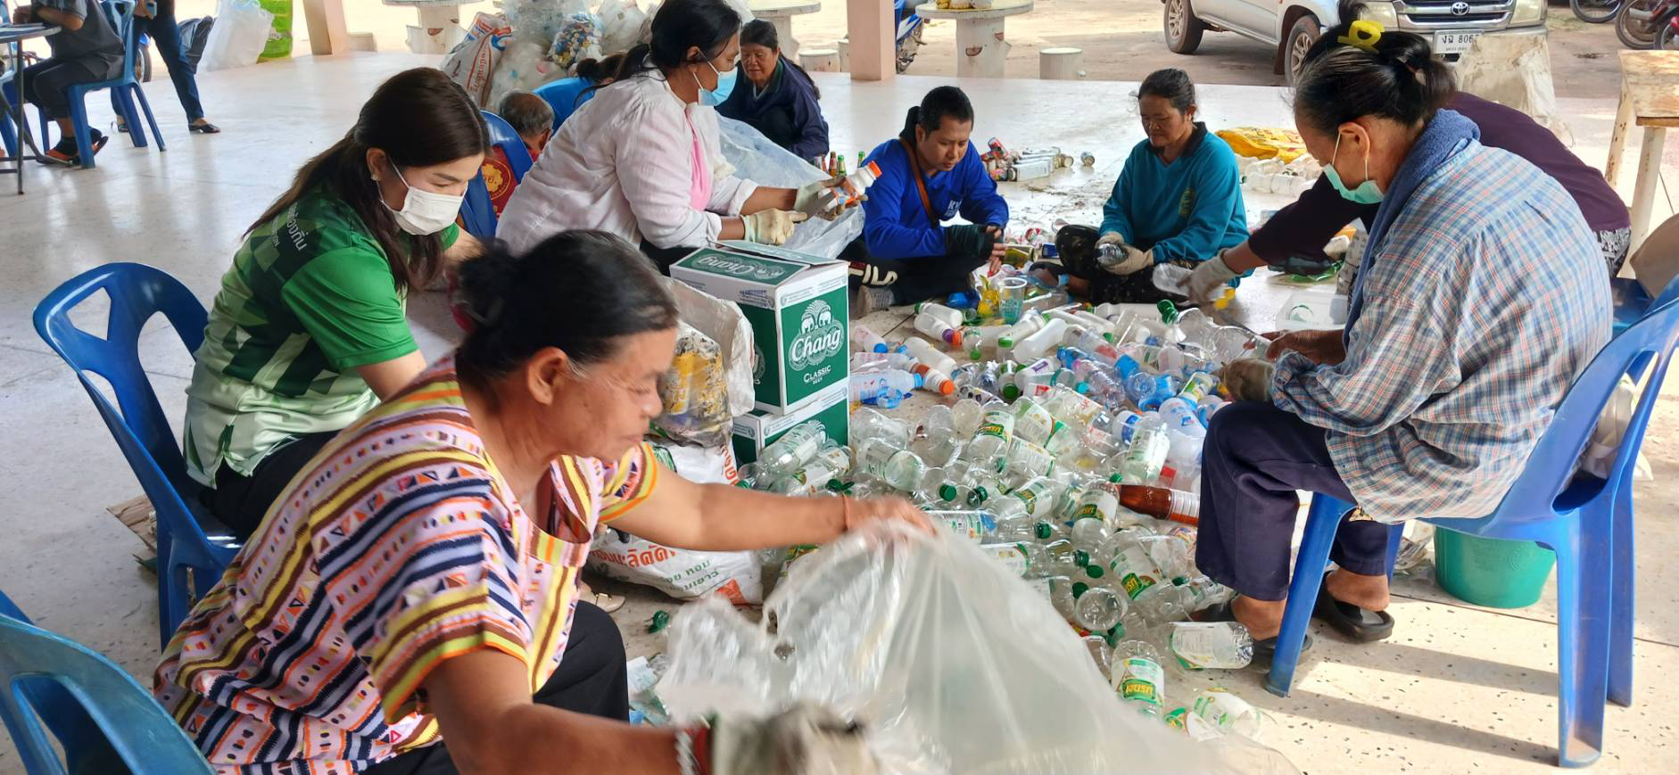

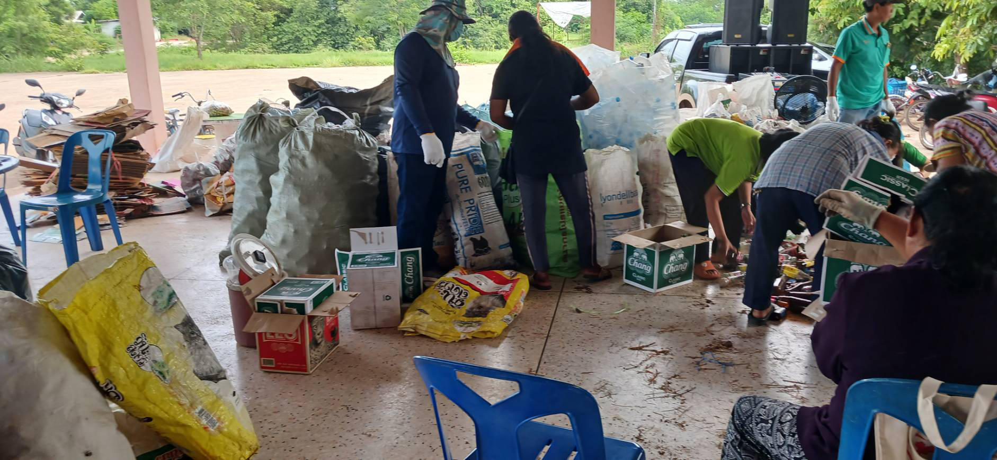

ภาพถ่ายการซื้อ – ขายขยะรีไซเคิล
ธนาคารขยะบ้านมะเกลือ หมู่ที่ ๓
ตำบลมะค่า อำเภอโนนไทย จังหวัดนครราชสีมา

ภาพถ่ายการซื้อ – ขายขยะรีไซเคิล
ธนาคารขยะบ้านมะเกลือ หมู่ที่ ๓
ตำบลมะค่า อำเภอโนนไทย จังหวัดนครราชสีมา

